Manual de SQA
Empresa TERASOFT
Código del documento:

INDICE

Introducción a la Guía de SQAP 4
1. Introducción 4
1.1. Objetivo general del plan de SQA 4
1.2. Objetivos específicos del plan de SQA 4
1.3. Misión 4
1.4. Visión 4
1.5. Políticas de calidad 5
1.6. Eslogan 5
2. 2. Plan de aseguramiento de calidad de software 5
3. Gestión 6
3.1. Organización 6
3.2. Organigrama de roles, jerarquías y responsabilidades 6
3.3. Tareas 6
4. Documentación 7
5. Estándares, prácticas y convenciones 8
6. Revisiones 8
6.1. Propósito 8
6.2. Requerimientos Mínimos 8
6.3. Agenda 8
6.4. Revisar cada producto 8
6.5. Revisar el apego al proceso 9
6.6. Realizar Revisión Técnica Formal 9
7. Gestión de configuración 9
8. Información sobre problemas y acción correctiva 9
9. Testeo 9
10. Herramientas, técnicas y metodologías 9
11. Control de código 9
12. Recopilación de registros, mantenimiento y retención 10
13. Gestión de problemas y acciones correctivas 10
14. Referencias 10

Historial de ediciones
Edición | Descripción | Autor
1.0 | Primera edición | Timoteo Ponce

Introducción a la Guía de SQAP

En este documento se brinda una guía sobre el contenido de las secciones que determina el IEEE Std. 730-1 para el Plan de Gestión de Calidad.

En cada sección se indica entre <> una descripción de lo que establece el IEEE Std. 828 para la misma, y en otros casos se define el contenido personalizado con respecto al entorno de la empresa.

Introducción
< se debe proveer una introducción al contenido del plan de SQA para utilización tanto por el resto de los integrantes del grupo como por el Director del Proyecto. En esta sección se da una descripción corta del proyecto.>
Una de las principales fases dentro de la elaboración de un proyecto es el Aseguramiento de la Calidad del Software (SQA), es decir, un modelo sistemático y planeado de todas las acciones necesarias para proveer la confianza adecuada, según los requerimientos técnicos establecidos, de cada producto e ítem del proyecto. Un sinónimo del aseguramiento de la calidad del software es aseguramiento del producto de software.

En este documento se describen todos los planes y roles que tendrá cada elemento de la organización en el proceso de aseguramiento de la calidad del software.

Objetivo general del plan de SQA
El desarrollo de un plan de aseguramiento de la calidad de software para la empresa.

Objetivos específicos del plan de SQA
Como empresa, se tienen los siguientes objetivos:
- Definir los requerimientos de calidad a ser verificados.
- Indicar los roles y responsabilidades de cada integrante del equipo y director del plan SQA.
- Indicar las partes del ciclo vida cubierto por el plan SQA así como las líneas de trabajo que serán contempladas en el mismo.
- Describir las tareas de calidad a realizar.
- Especificar los documentos involucrados en el desarrollo del plan.

Misión
Ser una empresa de desarrollo de software de excelente calidad, basada en la utilización de estándares de desarrollo y planificación de software, herramientas de última tecnología informática.
Convertirnos en los socios estratégicos preferidos en tecnologías de la información de nuestros clientes, apuntando a los sectores más pujantes del país.

Visión
Es ser una empresa de reconocido prestigio nacional e internacional, con autonomía administrativa, con excelencia en el diseño, fabricación y entrega productos de software de la más alta calidad y en donde el mejoramiento continuo en todas las áreas sean de agrado a nuestros consumidores, de eficiente gestión, competitiva, comprometida con el servicio al cliente, la formación integral de su recurso humano y tecnológico.

Políticas de calidad
TERASOFT, como empresa de ingeniería de software, asume el compromiso formal de desarrollar su actividad con los mayores estándares de calidad, adoptando un Sistema de Gestión de la Calidad basado en la Norma ISO 9001:2008 para todos sus procesos, con el propósito de mejorar su competitividad, satisfacer plenamente los requerimientos de sus clientes, afianzar su participación en el mercado nacional y que permitan actuar en el mercado internacional
La dirección considera esta política como elemento integral de sus negocios y se encarga de su difusión, compresión y cumplimiento, fijando los siguientes lineamientos básicos:
- Suministrar productos tendientes al cero defecto.
- Cumplir con las fechas de entrega pactadas con los clientes.
- Mejorar los procesos y el sistema de gestión de calidad en forma continua.
- Capacitar a todo su personal en base a sus necesidades y a las nuevas tecnologías, incentivando su integración.
- Interpretar los requerimientos y expectativas del cliente, generando soluciones que aporten valor.
- Establecer una estrategia de mejora continua cuyos pilares son la planificación, ejecución, verificación en todos sus procesos.
- Se deberá buscar la certificación en los estándares para lograr una mejor operación, calidad, productividad, innovación y eficiencia en la operación y en los productos que generamos o distribuimos; no se deberán buscar la certificación por el simple documento.

Eslogan
“La calidad del producto refleja la calidad de la empresa”.

2. Plan de aseguramiento de calidad de software
< Brinda una breve descripción del objetivo del plan en si, definiendo su propósito y contenidos. Incluye los siguientes elementos:>

Propósito del plan de calidad
“El propósito de este plan es especificar las actividades que se realizarán para asegurar la calidad del software a construir. En él se detalla el producto que se va a revisar y los estándares, normas o métodos a aplicar, los métodos y procedimientos que se utilizarán para revisar que la elaboración del producto se realice como lo establece el modelo de ciclo de vida del proyecto, y procedimientos para informar a los responsables del producto los defectos encontrados y realizar un seguimiento de dichos defectos hasta su corrección.”

Objetivo y descripción del plan.
Definir un conjunto de normas y actividades con el fin de asegurar la calidad en el desarrollo de software.

Descripción
Calidad del software es el cumplimiento con los requisitos explícitamente establecidos y documentados, la concordancia con los estándares de desarrollo aplicados y la agregación de requisitos implícitos que se espera de todo producto hecho por profesionales.
A través de la implantación del SQAP se pretende cumplir con los elementos de calidad de software, los cuales son:
- Correcto
- Eficiente
- Fiable
- Facilidad de uso
- Facilidad de mantenimiento
- Seguridad e integridad
- Portabilidad

Se pretende la aplicación del SQAP para cualquier proyecto de software a desarrollarse por la empresa.

Alcance
Este documento presenta enfoques a seguir de manera de asegurar alcliente la calidad deseada. El alcance de este plan cubre todas las actividades involucradas en el proceso de desarrollo dejando de lado la etapa de mantenimiento, la cual no será parte del mismo. La meta del plan de aseguramiento de la calidad es verificar que todo software y documentación liberados cumplan con todos los requerimientos técnicos establecidos.

El SQAP cubre las fases del ciclo de vida de desarrollo de software. Ciclo de Vida de Desarrollo de Software XP (Programación Extrema)
FASES DE XP:
- 1ª Fase: Planificación del proyecto.
- 2ª Fase: Diseño.
- 3ª Fase: Codificación.
- 4ª Fase: Pruebas.

Los componentes del software se presentarán de acuerdo al campo de aplicación del mismo, a sus especificaciones y requerimientos. Se pretende implementar productos de software capaz de responder a sus objetivos en cualquier condición de funcionamiento y operación, tener una documentación completa acerca del desarrollo del mismo con el fin de facilitar su mantenimiento.

Gestión
Seguidamente se especifican los elementos que tienen influencia sobre la calidad del software, como está conformada la línea de gestión de calidad, de quien es la autoridad y responsabilidad por la calidad del software.

Organización
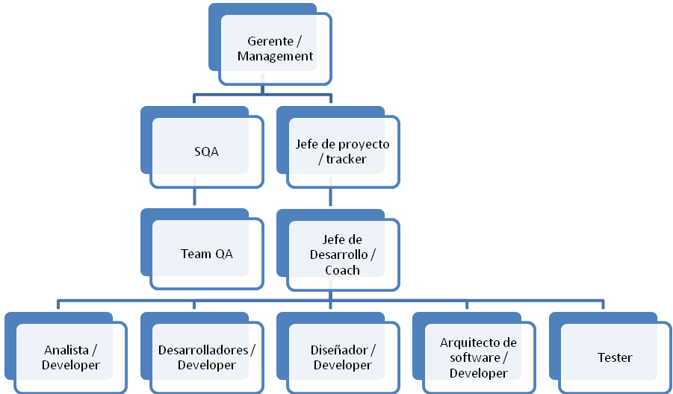

Organización de SQA
Es la organización que se obtiene de las anteriores organizaciones. En la que se toman decisiones según las normas establecidas para luego liberar versiones sucesivas del SQAP para el desarrollo del software.
Tenemos la lista de la organización de SQA:
- Gerente Administrativo
- Jefe de Departamento de Informática
- Director General
- Experto en Proyectos
- Director de equipo de Desarrollo
- Jefe de Desarrollo

Organigrama de roles, jerarquías y responsabilidades
< Describe los principales participantes del equipo de calidad y sus involucrados, el contenido de esta sección está ligado al proceso de desarrollo seleccionado para el proyecto.>

Responsabilidades del grupo de desarrollo
Esta organización es responsable de:
- Desarrollar un producto de software en base a lo definido en el SQAP y los contratos establecidos con el cliente.
- Generar la debida documentación definida en la SQAP acerca de cada una de sus actividades con el fin de llevar un control de las mismas.
- Entregar la documentación de desarrollo que se exige en el plan (SQAP).

Responsabilidades del cliente
Esta organización es responsable de:
- Proveer la información necesaria para el desarrollo del software con el fin de satisfacer sus necesidades.
- Brindar los recursos y condiciones necesarias para elaborar el software.
- Participar activamente en la organización del SQA para obtener óptimos resultados.

Responsabilidades del grupo de SQA
Actividades del grupo SQA:
- Establecimiento del plan SQA para el proyecto.
- Participar en el desarrollo de la descripción del proceso de software.
- Revisión de las actividades de ingeniería del software para verificar su ajuste al proceso del software.
- Auditoria de los productos de software designados para verificar el ajuste con los definidos como parte del proceso de software.
- Asegurar que las desviaciones del trabajo y los productos del software se documentan y se manejan de acuerdo con un procedimiento establecido.
- Registrar lo que no se ajuste a los requisitos e informar a sus superiores.
- Coordinar el control y la gestión de cambios.
- Analizar las métricas del software.

Esta organización es responsable de:
- Garantizar la calidad del producto de software desarrollado.
- Implantar normas y actividades para el desarrollo del software.
- Realizar reuniones para resolver los posibles conflictos durante el desarrollo del software.
- Aprobar y publicar el SQAP.
- Observar las deficiencias en el SQAP.
- Mejorar el SQAP, recomendando modificaciones o correcciones con el fin de obtener resultados óptimos.
- Autorizar la implantación del software.
- Enfoque de gestión de calidad.
- Tecnologías (métodos y herramientas).
- Revisiones Técnicas Formales.
- Estrategia de pruebas.
- Control de la documentación y de cambios.
- Procedimientos que aseguren ajustes a los estándares.
- Mecanismos de medición y generación de informes.

Como parte de las actividades del Responsable de SQA se revisarán los productos que se consideren relevantes para la calidad del producto y del proceso. A continuación se identifican esos productos y el responsable de las acciones correctivas para eliminar los defectos de cada producto.
Producto | Rol Responsable | Responsable
Documento de Requerimientos
Modelo de Casos de Uso
Alcance del Sistema
Descripción de la Arquitectura
Modelo de Diseño
Modelo de Datos
Estándar de Implementación
Estándar de documentación técnica
Documento de Estimaciones
Documento de Riesgos
Plan del Proyecto
Plan de Verificación y Validación
Reporte de pruebas unitarias, de integración y del Sistema
Plan de Implantación
Estándar de Documentación de Usuario
Documentación de Usuario
Plan de Gestión de Configuración

Tareas
< se describen las tareas de SQA que serán realizadas en el proyecto y la documentación que produce cada una, y sus relaciones con los puntos clave definidos en el proceso de desarrollo, así como otras tareas que estén relacionadas con la calidad de los productos>
La relación de tareas asociadas con el ciclo de vida de desarrollo de software (se encuentra basadas en las 4 fases de XP) y las actividades de la SQA son las siguientes, las cuales se ejecutarán durante el desarrollo del producto de software:
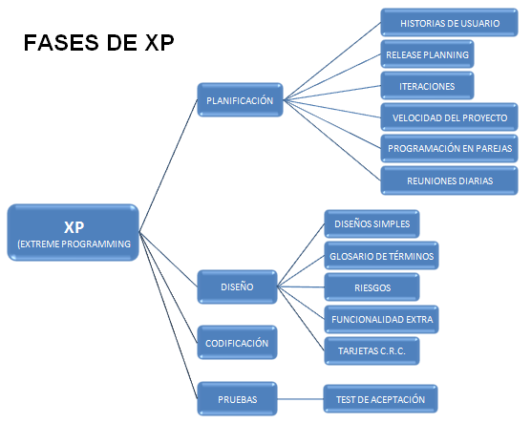

Para este curso las actividades de SQA definidas en el modelo de proceso son:

Actividad | Entregable Asociado
Elaboración del Plan de SQA | Plan de SQA
Identificar propiedades de Calidad | Plan de SQA
Evaluación de la calidad de los productos | Informe de revisión de SQA
Revisar el ajuste al proceso | Informe de revisión de SQA
Realizar Revisión Técnica Formal | Informe de Revisión Técnica Formal
Evaluar y ajustar el Plan de SQA | Documento de Evaluación y Ajustes al Plan de SQA
Evaluación final de SQA | Informe final de SQA
Revisar la entrega semanal | Entrega semanal de SQA

Se deben identificar las actividades del proceso que son previas a las actividades de SQA, indicando la secuencia de las mismas y los puntos clave en el proceso en los que serán realizadas estas actividades. Por ejemplo, al marcar las revisiones para la Fase de Elaboración Iteración I (correspondiente a semanas 5 y 6), la revisión del documento Descripción de la Arquitectura se debe indicar en semana 5 o en semana 6 y se debe realizar sobre la versión entregada en semana 4, que corresponde a la Fase Inicial.
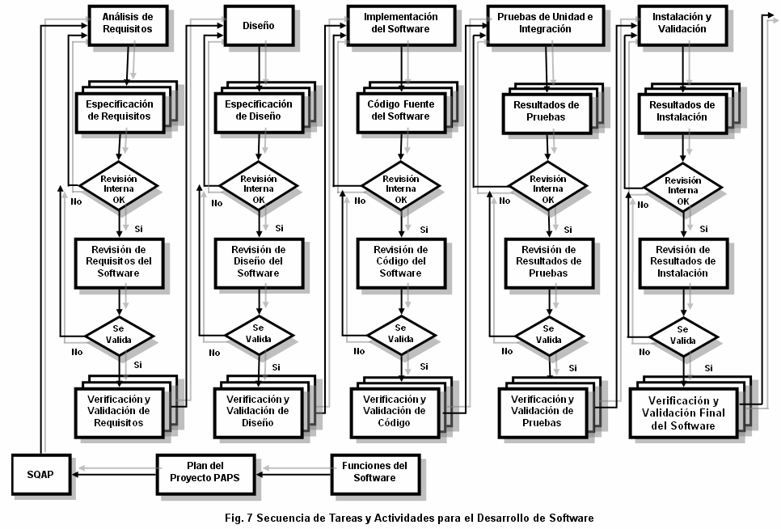

Documentación
< se debe identificar la documentación que asegura que la implementación del software satisface los requerimientos planteados, la cual está compuesta según el std. 730-1 como mínimo por la siguiente:
- Especificación de Requerimientos (SRS)
- Descripción del Diseño (Arquitectura)
- Plan de Verificación y Validación (SVVP)
- Reportes de Verificación
- Documentación de Usuario
- Plan de Gestión de Configuración (SCMP)
- Plan del Proyecto
agregando toda la que se considere que aporta a la calidad del proyecto.
Para cada documento debe indicarse cual es su objetivo, que template o norma debe seguir y que información mínima debe contener para cumplir con las definiciones del documento.>

Estándares, prácticas y convenciones
< se identifican los estándares definidos para el proyecto, como normas de documentación, de codificación, notación UML, normas IEEE que aplican, etc. y de que forma se asegurará el cumplimiento de los mismos. >
- Estándares de codificación
- Estándares de comentarios y revisiones

Revisiones
< se describen las revisiones que serán realizadas, especificando como y cuando se realizarán, que acciones se tomarán a partir de los resultados obtenidos y como serán implementadas estas acciones >

Propósito
< se describe el objetivo de cada uno de los tipos de revisiones que serán realizadas y cual será el mecanismo a seguir al hacerlas>

Requerimientos Mínimos
< Las revisiones deben cubrir las mínimas definidas en el std. 730-1: del Documento de Requerimientos, del Diseño (Arquitectura), del Plan de Verificación y Validación, de Gestión del Proyecto, de Gestión de Configuración, y las especificadas en la sección 3.6.2.7–In Process Audits sobre: diseño vs. código, especificación de interfaces (hardware y software), diseño vs. requerimientos, testeo vs. requerimientos. >

Agenda
< para cada revisión definida en la sección anterior sobre cada producto identificado se detalla en qué momento del proyecto se realizará con indicación de Fase, iteración y semana. >

Revisar cada producto
< se indica en qué fase, iteración y semana se realizará la revisión de cada producto identificado >
- Encargados de revisiones y auditorias
- Descripción de los documentos resultantes de las revisiones
<Se deben especificar las tareas necesarias para las revisiones de todos los documentos y artefactos considerados relevantes.>

Revisar el apego al proceso
< se indica en que fase, iteración y semana se realizará la revisión de apego al proceso de cada producto clave identificado>

Realizar Revisión Técnica Formal
< se indica en que fase, iteración y semana se realizará la Revisión Técnica Formal de cada producto clave identificado, indicando su objetivo, roles involucrados y productos a revisar >

Gestión de configuración
< se indican los métodos que se utilizarán para proteger el almacenamiento adecuado de los programas, documentación, etc., así como también la prevención de acceso sin autorización, daño, etc., lo cual será definido en conjunto con el Responsable de SCM. >

Información sobre problemas y acción correctiva
< se describen las prácticas y procedimientos que serán seguidos para informar de los problemas detectados, hacer el seguimiento y resolverlos. Esto se aplica tanto a desviaciones encontradas en los productos generados como en el proceso seguido. También deben especificarse las responsabilidades en la implementación de estos mecanismos >

Testeo
< se deben detallar, si existieran, las pruebas que se realizarán sobre el software cubierto por el SQAP y que no están incluidas en el Plan de Verificación y Validación (SVVP), por ejemplo de propiedades de calidad identificadas que así lo requieran >

Herramientas, técnicas y metodologías
< se indican las herramientas especiales de software, técnicas y metodologías que apoyarán la gestión del Responsable de SQA. En esta sección se incluirán las checklist que serán utilizadas para hacer las revisiones detalladas en la sección de Revisiones >

Control de código
< se indican los métodos que se utilizarán para mantener, almacenar, asegurar y documentar las versiones controladas identificadas en las fases de desarrollo.>

Recopilación de registros, mantenimiento y retención
<se describen los tipos de registros que serán generados, mantenidos y almacenados por el Responsable de SQA y el objetivo de los mismos, adjuntando el formato que tendrán dichos documentos. >

Gestión de problemas y acciones correctivas
< Se indican los métodos y procedimientos que serán utilizados para identificar, monitorear y controlar los riesgos identificados en el proyecto. >

Referencias
- IEEE Std. 730-1 – 1989 Standard for Software Quality Assurance Plans

